Suggestions d’activités
Information à l’intention des parents
UN ENFANT QUI JOUE EST UN ENFANT QUI APPREND
Le jeu permet naturellement à l’enfant d’explorer et de connaître le monde qui l’entoure.
Votre enfant a déjà des intérêts, Dans les activités, l’intention est donc de proposer des idées, des actions ou des activités variées qu’il aime et qui correspondent à son âge pour lui permettre au quotidien de :
Bouger (grands et petits mouvements), danser;
Dire ce qu’il ressent, ce dont il est capable;
Participer, coopérer;
Parler, écouter, chanter, inventer;
Réfléchir, poser des questions, chercher des réponses.
À propos des activités
La routine familiale que vous avez installée depuis quelques semaines est un moyen de rassurer votre enfant. Elle lui permet de devenir plus autonome, comme Petit Ours Brun quand il s’habille seul dans une vidéo : https://www.youtube.com/watch?v=FWaJfHMVrbY.
La routine du matin (petit-déjeuner, brossage de dents, etc.), le repas du midi, la sieste, le repas du soir et la routine du dodo (bain, brossage de dents, histoire, etc.) sont des repères stables qui aident les enfants à se situer dans le temps. Ces repères favorisent la collaboration des enfants, la maîtrise de leurs émotions et un sentiment de bien-être.
Le JEU est le mode d’apprentissage privilégié des enfants.

Activités à l’extérieur
Information à l’intention des parents
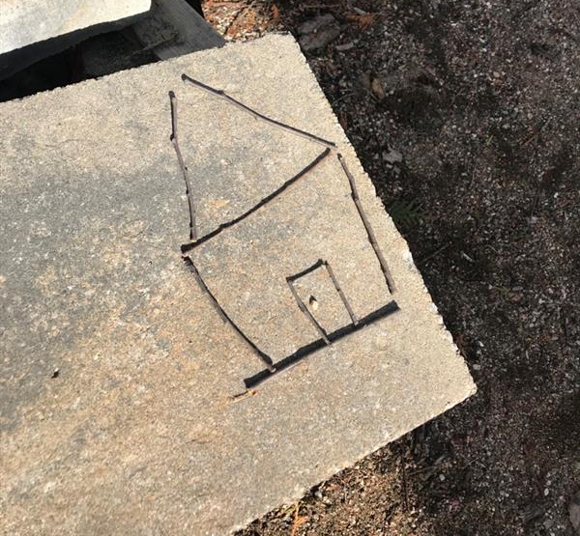
À propos de l’activité
Vous pouvez par exemple :
- Jouer à la cachette;
- Écouter le chant des oiseaux et essayer de le reproduire;
- Dessiner un arc-en-ciel sur le trottoir ou dans l’entrée;
- Sauter comme un lapin;
- Ramasser de petites branches trouvées par terre.

À table
Information à l’intention des parents
À propos de l’activité
Invitez votre enfant à devenir un petit chef. Il pourra :
- Sortir les ingrédients nécessaires à une recette de salade de fruits;
- Laver et préparer les fruits;
- Mesurer les quantités;
- Essuyer et ranger la vaisselle.

Jeu de devinettes
Information à l’intention des parents
À propos de l’activité
Vous pouvez par exemple :
- Cacher un objet et donner des indices pour que votre enfant devine de quoi il s’agit;
- Demander à votre enfant de cacher un objet à son tour.
Vous trouverez d’autres activités sur ces sites :
- https://naitreetgrandir.com/blogue/2016/10/11/jouer-devinettes-stimuler-langage/
- https://www.youtube.com/watch?v=wYEpN6hxNxw

Histoire
Information à l’intention des parents
À propos de l’activité
Vous pouvez par exemple :
- Raconter une histoire;
- Poser des questions à votre enfant sur l’histoire;
- Lui faire nommer les personnages;
- Lui demander de raconter l’histoire à sa façon.
Vous trouverez des histoires sur ces sites :
- https://www.youtube.com/watch?v=gm-P9pEhAao
- https://www.youtube.com/watch?v=ZJga9ZPYUCQ
- http://elisegravel.com/wp-content/uploads/2017/07/Aider.pdf
- https://coucou.telequebec.tv/contes/49037/passe-partout/la-marmotte-et-l-ourson-qui-avaient-trop-hate-au-printemps

À la manière de…
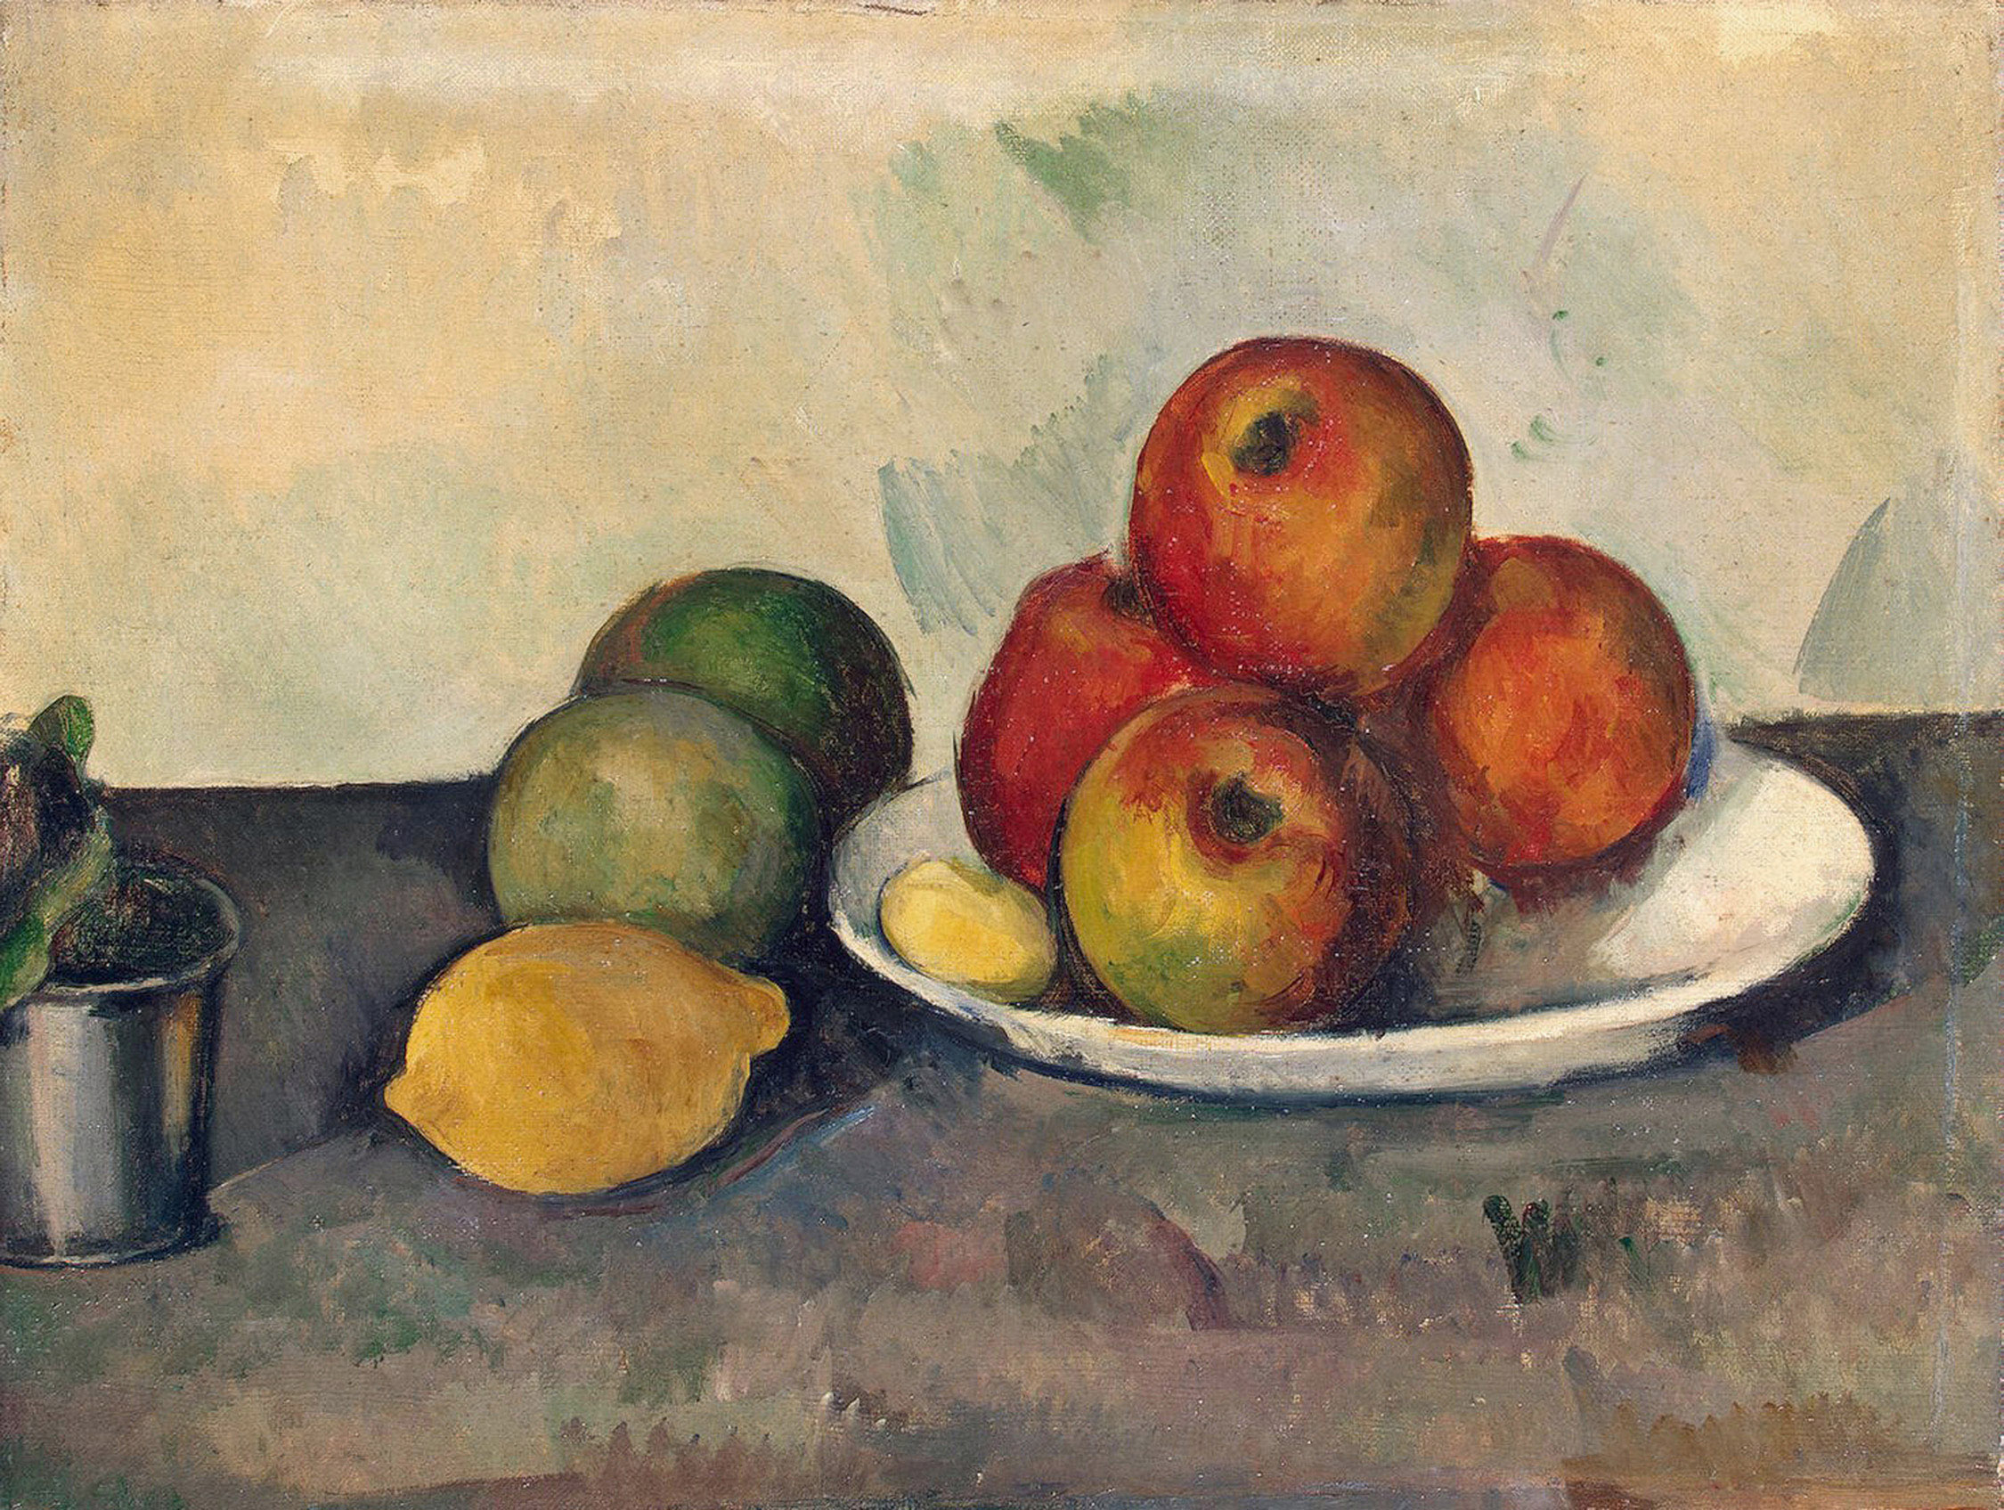
Information à l’intention des parents
À propos de l’activité
Vous pouvez par exemple :
- Inviter votre enfant à observer une œuvre de Paul Cézanne puis à dessiner ou à peindre à la manière de cet artiste.

